Opknappen= mooier maken

Restaureren= iets wat oud is weer maken zoals het vroeger was

Het bouwjaar= het jaar waarin iets gebouwd/ gemaakt is.

De subsidie= geld dat de regering geeft om ergens bij te helpen, bijvoorbeeld bij het restaureren van een oud gebouw.
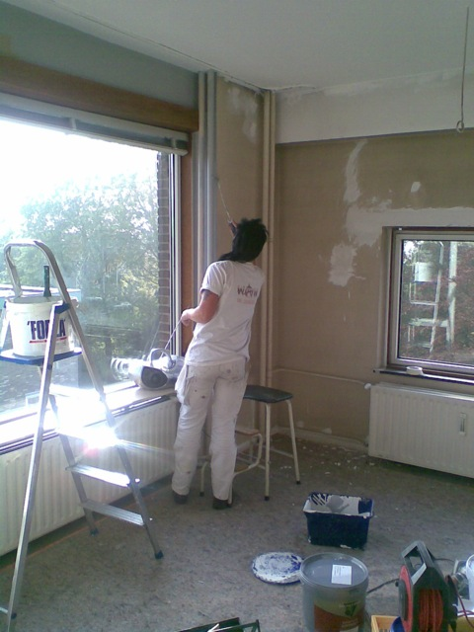
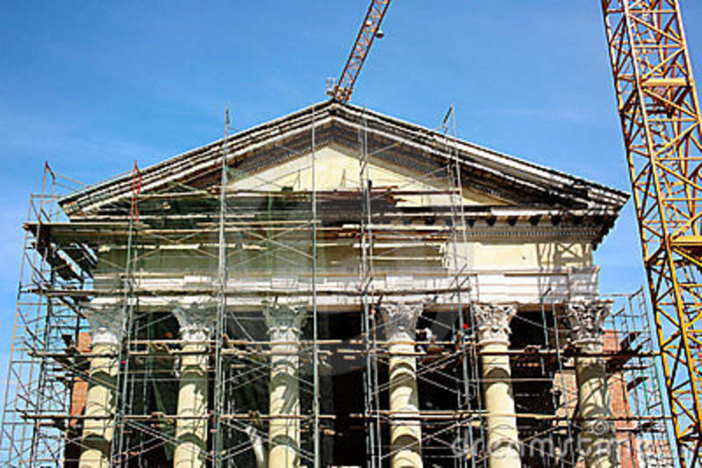
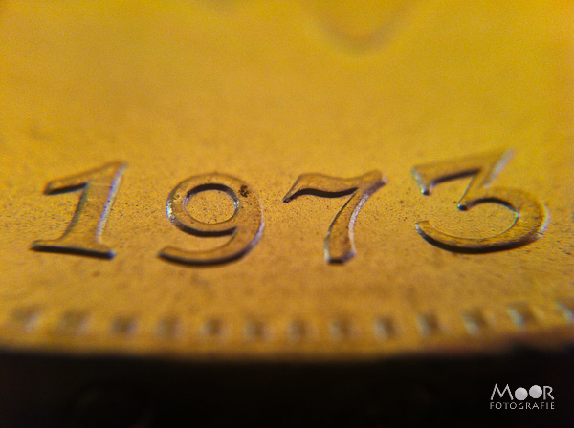
Restaureren
Het bouwjaar
Opknappen
De subsidie

